北洋军阀统治时期的政治、经济与文化

一、选择题
1．1913年宋教仁被刺，二次革命爆发，袁世凯政权查禁报刊，全国报刊由1912年的500家减少到139家，而同时期《孔教会杂表》《孔圣志》等“应运而起”。这一现象主要反映了( )
A．控制舆论为复辟造势
B．舆论自由被破坏
C．新旧思想的激烈冲突
D．“尊孔复古”是时代所趋
2．孙中山流亡日本时曾言：“以‘宋案’、借款之故，促起二次革命，不幸精神涣散，相继败走……谈及将来事业，意见分歧，或缄口不谈革命，或期革命以十年，种种灰心，互相诟谇，二十年来之革命精神与革命团体，几于一蹶不振。”据此，孙中山认为革命失败的根源在于( )
A．帝国主义列强暗中破坏
B．群众基础极其薄弱
C．国民党内部缺乏凝聚力
D．封建思想根深蒂固
3．实行专制统治的北洋军阀，却常常利用和强调共和这个招牌。议会、内阁这些共和国所拥有的形式，北洋政府只能利用，却不敢轻易废除。对此最合理的解释是( )
A．北洋军阀没有现代政治意识
B．军阀统治缺少意识形态支撑
C．共和国形式是军阀统治的基础
D．民主共和理想因军阀统治而泯灭
4．根据北洋军阀统治时期国内形势示意图，我们可以得出北洋时期的最大特点是( )
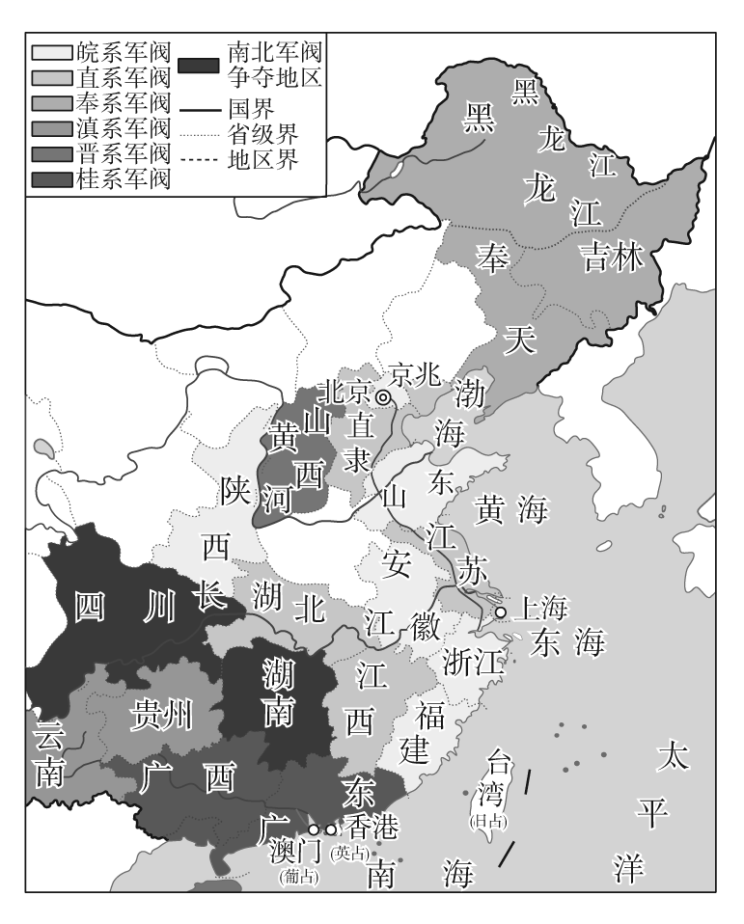
A．军阀派系林立割据一方
B．社会生活出现了新气象
C．新文化运动解放了思想
D．帝国主义势力受到冲击
5．一战期间，14万华工“以工代兵”，远渡重洋前往欧洲前线，使得英法诸国免除了人力资源匮乏的后顾之忧，极大地巩固了协约国的防线。因为华工们的辛勤工作和牺牲，中国外交官可以在巴黎和会上向全世界提出捍卫中国主权的要求。一战华工出国( )
A．迫使列强放松对中国的经济侵略
B．为中国成为战胜国作出重大贡献
C．用艰辛劳动改变欧洲的政治格局
D．助力中国政府成功收复山东主权
6．北洋政府废除了中国古代自秦汉以来形成的官与吏之间的等级制，将除议员与军官以外的所有官员统称为文官。官名仅表示为官者的职务而不再表示其身份。这样做的意义是( )
A．消除了官位崇拜的价值观
B．有利于传播近代平等观念
C．实现了官员非特权化原则
D．说明了考试面前人人平等
7．目睹免税的外国面粉大量进口，销路甚畅，荣氏兄弟遂决定筹办面粉厂。1900年10月，他们以6000元钱庄盈利作资本，与人合伙创办了第一个面粉厂。到1921年止，荣氏兄弟经营开设的面粉厂共有12家，分布于多个省市，面粉远销英、法、澳及东南亚各国。这说明荣氏面粉厂( )
A．创办是源于政府奖励实业
B．旨在抵制外国资本输出
C．扭转了中外贸易逆差局面
D．具有较强的市场竞争力
8．1918年初，山西太原人刘大鹏的日记写道：“吾邑实行剪发一月有奇，警佐下乡，警兵到村，莫不剪人之发……阳曲县知事亦亲自下乡剪发。”这反映出( )
A．北洋政府统治黑暗 B．移风易俗行之不易
C．复辟基础依然深厚 D．卫生观念有待普及
9．陈独秀在《孔子之道与现代生活》一文中写道：“孔子先生是封建时代的人物，他提倡之道德，封建时代之道德也；所垂示之礼教，即生活状态，封建时代之礼教，封建时代之生活状态也；所主张之政治，封建时代之政治也。”在此，陈独秀所要阐述的主旨是( )
A．指出社会改良应结合救亡图存
B．强调文化必须具有鲜明的时代性
C．提倡批判地继承中国传统文化
D．主张有选择地吸收西方文明成果
10．20世纪20年代，受胡适影响的古史辨学派，通过疑古书、疑古事、疑古人的方式，提出以往的古史都是“层累地造成的”，从而彻底否定了三皇五帝体系的真实性。材料表明古史辨学派( )
A．完全主观臆断，缺乏科学精神
B．否定传统文化，主张全盘西化
C．反对尊孔复古，宣传思想启蒙
D．有绝对化倾向，不利文化传承
11．1915年5月26日，《政府公报》发表了国歌：“中国雄立宇宙间，廓八埏，华胄来从昆仑颠，江河浩荡山绵连。共和五族开尧天，亿万年”。国歌发布不久，“共和五族开尧天”一句被改为“勋华揖让开尧天”(注：“勋华”是上古尧、舜二帝的别称；尧让位给舜称“揖让”)。这种改动( )
A．有助于凸显新文化运动的旨趣
B．直接宣告了洪宪帝制的倾覆
C．试图抹杀辛亥革命的伟大功绩
D．引发了护国运动的革命高潮
12．孙中山晚年指出“顾吾国之大患，莫大于武人之争雄，南与北如一丘之貉，虽号称护法之省，亦莫肯俯首法律及民意之下……内既不能谋各省之统一，外何以得友邦之承认。”据此他认为( )
A．外国势力的干涉导致护法失败
B．军阀割据阻碍了政治民主的进程
C．经济发展不平衡阻碍民主进程
D．不平等条约体系影响国家的发展
13．北洋政府文官普通考试分为行政职和技术职两大类，其中技术职又细分为商业、农业、林学、蚕业、化学、土木工、物理、机械、医学、电工、机织、地质、铁道、数学、染色、采矿、图案、金丁、制丝、邮电等30个专业。这一划分( )
A．标志着公务员制度的建立
B．表明北洋时期官僚机构膨胀
C．有利于提升施政的科学化
D．说明实践经验是考试的重点
14．据1918年1月《民国日报》报道，“近因各商号专销国货者日益加多，以致该公司(南洋兄弟烟草公司)之爱国等牌，更觉风行一时，销路骤增”，竟然“每日出货，供不敷求”了。这一现象可以用来说明( )
A．政府鼓励发展民族工业
B．列强放松了对中国的经济侵略
C．民众支持民族工业发展
D．民族工业品的竞争力有所提高
15．陈独秀在1919年提出，“最进步的政治，必是把社会问题放在重要地位，别的都是闲文”，若“社会经济的问题不解决，政治上的大问题没有一件能解决的。社会经济简直是政治的基础”。比较他三年前所说的“伦理问题不解决，则政治学术皆枝叶问题”，可见陈独秀的思想( )
A．从个体伦理自觉向社会经济民生倾斜
B．从资产阶级自由思想走向马克思主义
C．依然体现了重视国家轻视国民的取向
D．强调伦理问题和社会问题的同等重要

二、非选择题
16．阅读材料，完成下列要求。
材料 中国社会科学院近代史研究所研究员马勇在《重寻近代中国》中写到：如何评估1928年之前的中华民国史，过去的言说，不论是中共，还是国民党，都将这一时间段看作是“北洋军阀反动统治”，即便是中性表述，也是“北洋军阀统治时期”或“北洋时期”。如果从大历史视角观察，1912年至1928年的中华民国是中国历史的正统。继续妖魔化这段历史，其实是对中国历史的不尊重。对这一时期的历史，近年来史学界经历了一个由简单地一概贬斥否定到对其中的某些方面给予适当肯定的发展过程。他们认为尽管这一时期是军阀混战、政治混乱的黑暗时期，然而另一方面社会出现了新因素，历史仍在向前发展，是近代中国从传统社会向现代社会转型当中的一个特殊阶段，现代化正是在这种新旧交替和冲突中向前发展的。
选取材料中的一个观点，并进行阐述。(要求：观点明确，史论结合)
17．阅读下列材料，回答问题。
材料一 “八九年间，又有人创新文学之论，谓著书宜即用现在的口语。于是白话文大为风行。此事于教育亦是很有利的。但其功用还不止此。因为文学思想，本是人人所同具。但是向来民众所怀抱的感想，因限于工具，无从发表，而埋没掉的很多。从白话文风行以来，此弊亦可渐渐革除了”。
——吕思勉《中国通史》
材料二 “新文化运动开始后，白话文成为时尚，部分教科书改为白话文和新式标点。白话文用民众通行的语言讲述新时代的思想，代表着进步和未来，是新文化的标志。大量白话文教科书的产生，是民国时期教科书走向成熟的标志”。而学者们还编写了很多书信，如1920年的《白话书信》，就展现了国民新的伦理精神和规范，包括男女(同学)平等、婚恋自由、个人主义等等。
——摘编自靳志朋《文体、国体与国民：近代白话书写研究》
(1)根据材料一并结合所学知识，概括“有人创新文学之论”的内容及其主要原因。
(2)根据上述材料并结合所学知识，简析新文化运动与白话文的关系。

